* بسم الله الرحمن الرحيم *
جامعة الملك سعود اختبارتحريبي مقرررعلم الاجنة الوصفي والتجريبي المتقدم
كلية العلوم / قسم علم الحيوان للمقرر (538 حين ) اسم الطالبة:.....................
10درجات الزمن :ساعتين رقم الطالبة :........................

السؤال الأول : حددي أي العبارات التالية صح( ص ) وأين منها خطأ (خ) : (10 نقاط)

1- ( ) وليم روكس هو مكتشف الانزيمات التنفسية في البويضات المخصبة.

- ( ) عملية التحديد للأنسجة الجنينية تحصل في طور الجاسترولة المبكرة.
- ( ) التجدد هو تعويض الجزء المبتور بفعل فاعل خارج عن طبيعة التكوين فالطرف أو الذيل مثلا يتجدد من تلقاء نفسه .
- ( ) أن أصل بلاستيما التجدد في الأطراف المبتورة هي من خلايا منطقة البتر.

- ( ) التجدد الكلي Morphallaxis يعني إذا ما فقد احد الأطراف او الذيل للسلمندر فإنه يستطيع أن يجدد كامل الجزء المفقود لكن الجزء المبتور كالذيل لا يستطيع أن ينمو ليكون بقية جسم الكائن الحي

- ( ) طلائع الجينات الورمية proto-oncogene توجد على الكروموسومات رقم 8،1 في خلايا جنين الانسان.
- ( ) تعتبر الهرمونات احد العوامل التي تتحكم في عملية التمايز الخلوي في الاجنة.
- ( ) ان نقصان الاكسجين في بيئة تنمية طور الجاسترولة لجنين الضفدعة يؤدي الى تكوين تبطين خارجي وعدم تكون الطبقات الجنينية الثلاث بشكل سليم.
- ( ) تقترح نظرية السرطان الجنيني بان الجنيني عندما ينمو يتحول الى خلايا سرطانية.
- ( ) تحدث التشوهات الخلقية في الاجنة عند تعرض الجنين للمشوهات خلال فترة التمايز الخلوي.

الدرجة10 نقاط لكل سؤال : الاول + الثاني + الثالث + الرابع = 40 نقطة

السؤال الثاني :-اختاري الإجابة الصحيحة من الأتي وضعي علي حرفها دائرة:(10 نقاط)
- العلم الذي يشرح مختلف مراحل النمو ويستخدم فيه الاجنة كماد للتجربة يسمى بـعلم.......:
- الاجنة الوصفي ب) الاجنة المقارن
ج) الاجنة الجزيئي د) الاجنة التجريبي

- الباحث الذي اقترح نظرية البلازما الجرثومية هو :
- هانس سبيمان ب) فيكتور هامبرق
ج ) ارسطوطاليس د) أوقست ويزمان.

- العالم هانس سبيمان اكتشف:
- الأنزيمات التنفسية ب) المنظم الجنيني
ج) عقدة هنسن في الطيور د) الجينات الورمية.

- التحديد الخلوي Cellular determination هو:
ا- الزيادة في حجم الخلايا ب- عملية تحفز بواسطة المنظمات الجنينية
ج- عملية تحدث بواسطة التمايز الخلوي د- جميع الإجابات السابقة صح

- أي الخلايا التالية تتميز بأنها عندما تنمو تزداد في المادة بين خلوية :
أ) خلايا الانسجة الضامة ب) خلايا الكبد
ج) البويضات د) خلايا الدم.

- أي العوامل التالية والتي تتحكم في تمايز الخلايا الجنينية :
- النواة ب) السيتوبلازم
ج) الهرمونات د) جميها صح

- التيراتوما عبارة عن خلايا سرطانية مشتقة من:
أ- الخلايا صبغية ب) خلايا ضامة او ميزوديرمية
ج – خلايا طلائية او اندوديرمية د–) خلايا جرثومية

- اذا نقلنا نواة خلية سرطانية الى بويضة الفأر مزاله عنها نواتها ونقلنا الأجنة الى ام مستقبلة فأنها في الغالب تعطي:
- اجنة سليمة ب) خلايا سرطانية
ج) اجنة غير متمايز د) جميع الإجابات خطأ.

- عملية تجدد كامل الطرف المبتور في الاطوار اليرقية للسلمندر تتم خلال ...... تقريبا:
أ) 3 أسابيع ب) 30 يوم ج ) 72 يوم د) 7 أسابيع.

- اي الفترات التالية يحصل خلالها التشوهات الخلقية في تكوين الاعضاء عند تعرضة للمشوهات الخلقية المختلفة :
ا) خلال فترة التفلج Cleage stage ب) خللال فترة التمايز الخلوي والجنيني
ج) خلال فترة النمو وتكوين الأعضاء د) جميع الاجابات صحيحة

______________________________________________________________________

السؤال الثالث: اكتبي بشكل مختصر عن ما تعرفينه من المصلحات الآتية:( اجيبي عن 2 فقرة فقط) ( 10 نقاط )

- المنظم الجنيني؟
- تضارب الجنس Free martin؟
- متلازمة دوان(Down syndrome or trisomy- 21

السؤال الرابع: اشرحي التالي (اختاري 2 فقرة فقط =10 نقاط):

- اشرحي احد ا العوامل التي تتحكم في تمايز الخلايا في الاجنة؟

- اكتب عن نظرية السرطان الجنيني؟

- افترضي بانك تعينتى كمدرسة وجاءت اليك احدى الطالبات وطلبت منكي ان تشرحي كيف تكونت الاجنة بالصورة المرفقة ؟

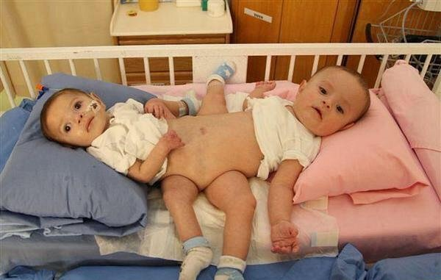

مع اطيب تمنياتي لكم بالتوفيق والسداد

